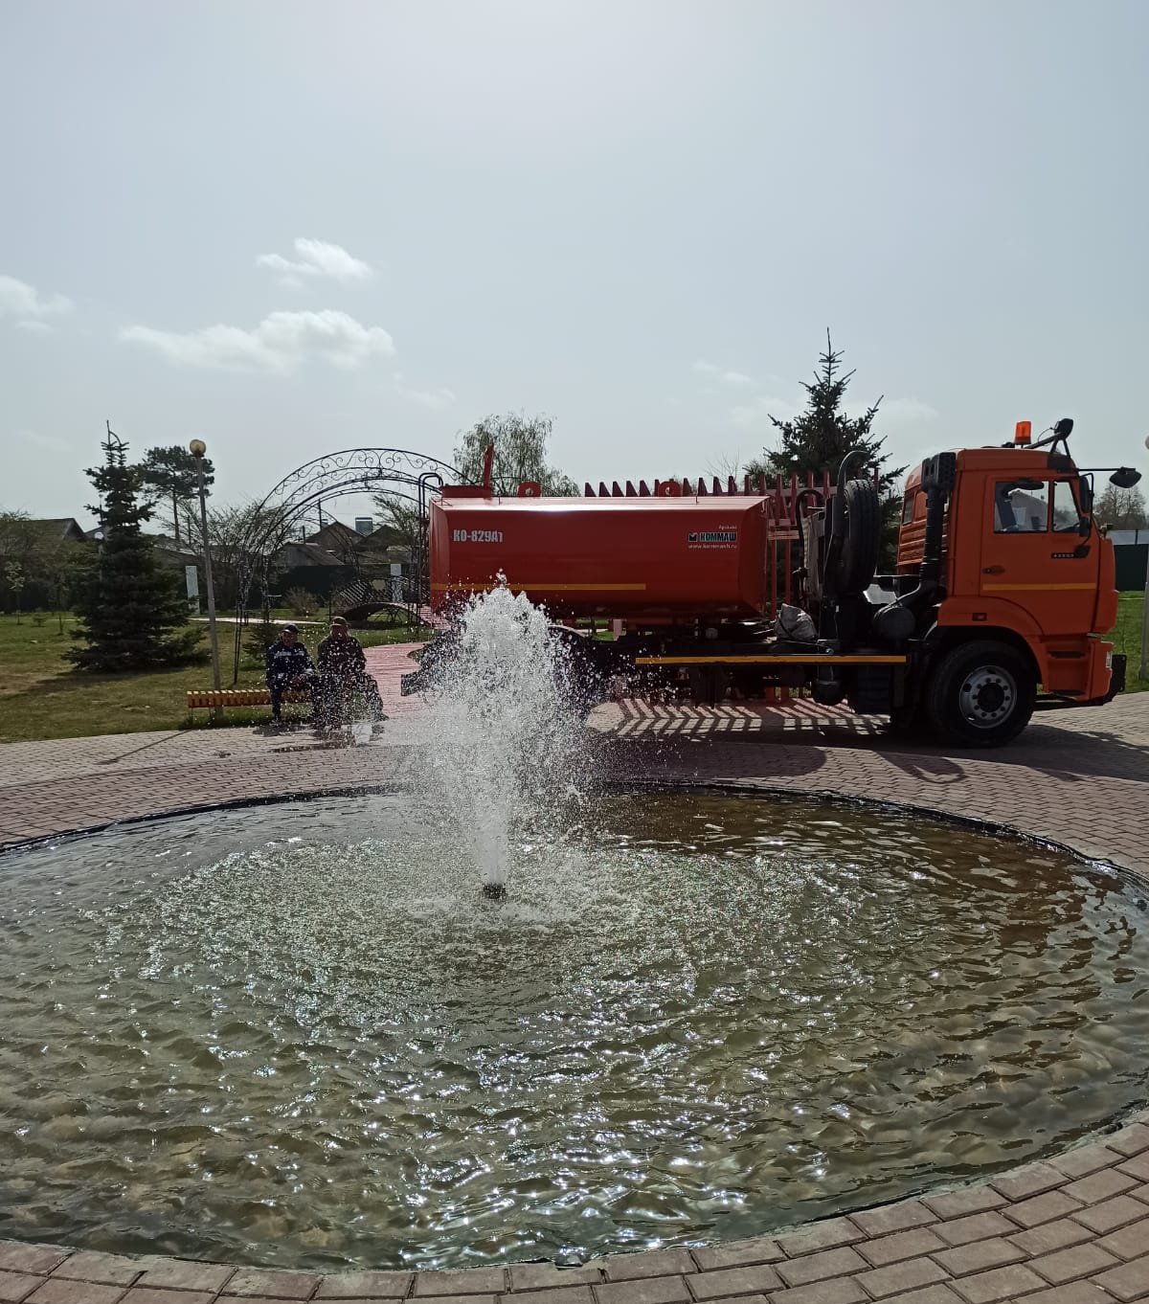
Организовали работу по запуску фонтана в центральном парке 28.04.2023 г.

